Ерохина Юлия Анатольевна

АУТЕНТИЧНЫЕ ПУБЛИЦИСТИЧЕСКИЕ ТЕКСТЫ КАК СРЕДСТВО ФОРМИРОВАНИЯ СОЦИОКУЛЬ ТУРНОЙ КОМПЕТЕНЦИИ ПРИ ОБУЧЕНИИ ИНОСТРАННОМУ ЯЗЫКУ (НА МАТЕРИАЛАХ О РОССИИ В АМЕРИКАНСКИХ СМИ)

Урок 2. На этом уроке школьникам для чтения была предложена статья: «US condemns Russia for blowing up own satellite and creating space debris», опубликованная Fox News. В ней рассказывается о том, что США осудили Россию за взрыв собственного спутника и создание космического мусора. Оперирую тем, что обломки будут оставаться на орбите в течение многих лет и, возможно, десятилетий, потенциально подвергая опасности экипаж Международной космической станции, а также спутники из других стран. Текст богат разнообразными лексическими единицами специфического характера, связанными с тематикой космоса. Сама статья представляет осуждение России. Доказательства, представленные в статье похожи на непроверенные и неподтвержденные данные. Данный текст может свидетельствовать об «информационной войне», которая активно ведется американскими СМИ по отношению к России.
План чтения.

Тип урока: Урок-обучение чтению с полным пониманием содержания прочитанного публицистического текста «US condemns Russia for blowing up own satellite and creating space debris» (см. Приложение В).

Реализуемые типы чтения по степени проникновения в текст: просмотровое, поисковое и изучающее чтение.
Функциональные типы чтения: познавательное, ценностно-ориентационное.
Тема урока: «Conflict resolution».
Цели:
– совершенствование навыков чтения и формирование социокультурной компетенции обучающихся;
Задачи:
– расширение лексического запаса по теме;
– развитие навыков монологической и диалогической речи;
– расширение кругозора, социокультурной компетенции;
– научить обучающихся извлекать информацию из текста.
Формы: работа в парах, индивидуальная работа, фронтальная работа с классом, беседа.
Методы: наглядные, демонстрация, упражнения, поисковые, чтение про себя и вслух.
Оборудование:
– словари (англо-русский, толковый англоязычный);
– учебники;
– публицистический аутентичный текст;
– доска с новыми словами и выражениями из текста.
Статья к комплексу упражнений (2 урок)

US condemns Russia for blowing up own satellite and creating space debris
The United States condemned Russia on Monday for destroying one of its own satellites, which created debris that U.S. Space Command says could endanger space crews for decades.
Following reports that Russia shot down a satellite over the weekend using a direct-ascent, anti-satellite (DA-ASAT) missile, the agency told Fox News in a statement that it is "aware of a debris-generating event in outer space."
Seradata, which operates a launch and satellite database, reported that the downed satellite belonged to Russia and was targeted in an anti-satellite test. U.S. Space Command confirmed that the satellite in question was defunct and from the Soviet era.
U.S. Space Command's initial assessment of the wreckage determined that the debris will remain in orbit for years and perhaps decades, potentially endangering crew on the International Space Station as well as satellites from other countries.
U.S. Army Gen. James Dickinson, U.S. Space Command commander, explained the situation further, saying Monday, "Russia has demonstrated a deliberate disregard for the security, safety, stability, and long-term sustainability of the space domain for all nations.
"The debris created by Russia's DA-ASAT will continue to pose a threat to activities in outer space for years to come, putting satellites and space missions at risk, as well as forcing more collision avoidance maneuvers. Space activities underpin our way of life, and this kind of behavior is simply irresponsible," Dickinson added.
- Chose the best title.

a) The US destroyed the satellite and the debris fell into the sea

b) US condemns Russia for blowing up own satellite and creating space debris

c) US criticizes Russia’s new space program
- Put the sentences in the correct order
- U.S. Space Command confirmed that the satellite in question was defunct and from the Soviet era.
- Russia shot down a satellite using a direct-ascent, anti-satellite.
- Russia has demonstrated a deliberate disregard for the safety and long-term sustainability of the space domain for all nations.
- The US condemned Russia for destroying one of its own satellites.
- The debris will remain in orbit for years and decades, endangering crew on the International Space Station.
- Read the text and discuss the questions.
1) Is the formation of debris in outer space dangerous or not?
2) Did Russia destroy this satellite or could someone else have done it?
3) Can relations between Russia and the United States be called friendly?
4) Is it possible to apply the concept of "information war" to this article? What do you think?
4. Match the words with Russian equivalent.
1) a launch | a) спутник
2) space debris | b) сбит
3) satellite | c) космические обломки
4) shot down | d) космический экипаж
5) space crew | e) запуск

5. Look at the pictures and words under them. Do you know any of them? Match these pictures with its name
a) b) c)
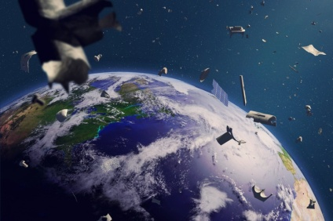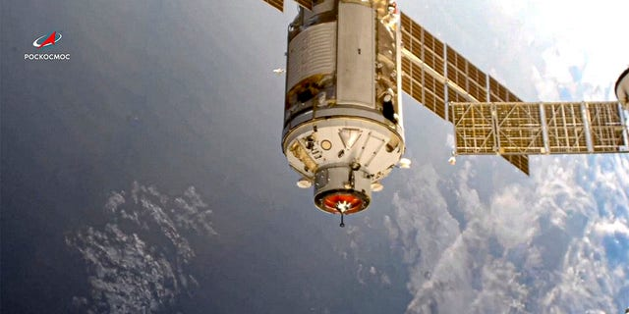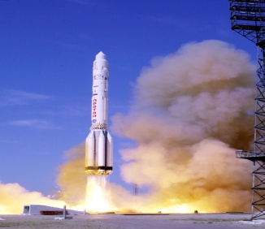
1) rocket
2) space debris
3) satellite

